    ActionResult是控制器方法执行后返回的结果类型，控制器方法可以返回一个直接或间接从ActionResult抽象类继承的类型，如果返回的是非ActionResult类型，控制器将会将结果转换为一个ContentResult类型。默认的ControllerActionInvoker调用ActionResult.ExecuteResult方法生成应答结果。

    MVC中实现的默认ActionResult如下：

[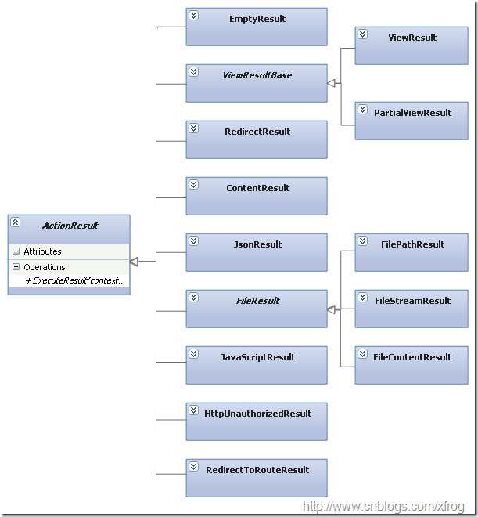](http://images.cnblogs.com/cnblogs_com/xfrog/201101/201101062205342039.png)

1、**ContentResult**: 返回简单的纯文本内容，可通过ContentType属性指定应答文档类型，通过ContentEncoding属性指定应答文档的字符编码。可通过Controller类中的Content方法便捷地返回ContentResult对象。如果控制器方法返回非ActionResult对象，MVC将简单地以返回对象的ToString()内容为基础产生一个ContentResult对象。  
2、**EmptyResult**: 返回一个空的结果。如果控制器方法返回一个null，MVC将其转换成EmptyResult对象。  
3、**RedirectResult**: 表示一个连接跳转，相当于ASP.NET中的Response.Redirect方法。对应的Controller方法为Redirect。  
4、**RedirectToRouteResult**：同样表示一个调转，MVC会根据我们指定的路由名称或路由信息(RouteValueDictionary)来生成Url地址，然后调用Response.Redirect跳转。对应的Controller方法为RedirectToAction和RedirectToRoute。  
5、**ViewResult**: 表示一个视图结果，它根据视图模板产生应答内容。对应Controller方法为View。  
6、**PartialViewResult**: 表示一个部分视图结果，与ViewResult本质上一致，只是部分视图不支持母版，对应于ASP.NET，ViewResult相当于一个Page，而PartialViewResult则相当于一个UserControl。它对应的Controller方法为PartialView。  
7、**HttpUnauthorizedResult**: 表示一个未经授权访问的错误。MVC会向客户端发送一个401的应答状态。如果在web.config中开启了表单验证(authentication mode="Forms")，则401状态会将Url转向指定的loginUrl链接。  
8、**JavaScriptResult**: 本质上是一个文本内容，只是将Response.ContentType设置为 application/x-javascript，此结果应该和MicrosoftMvcAjax.js脚本配合使用，客户端接收到Ajax应答后，将判断Response.ContentType的值，如果是application/x-javascript,则直接eval执行返回的应答内容。此结果类型对应的Controller方法为JavaScript。  
9、**JsonResult**: 表示一个JSON结果。MVC将Response.ContentType设置为application/json，并通过JavaScriptSerializer类将指定对象序列化为Json表示方式。需要注意，默认情况下，MVC不允许GET请求返回JSON结果，要解除此限制，在生成JsonResult对象时，将其JsonRequestBehavior属性设置为JsonRequestBehavior.AllowGet。此结果对应的Controller方法为Json。  
10、**FilePathResult、FileContentResult、FileStreamResult**: 这三个类继承于FileResult，表示一个文件内容，三者的区别在于，FilePath通过路径传送文件到客户端，FileContent通过二进制数据的方式，而FileStream是通过Stream的方式来传送。Controller为这三个文件结果类型提供了一个名为File的重载方法。

http://www.cnblogs.com/xfrog/archive/2011/01/06/1929212.html